宁夏育才中学2016-2017-2高二年级期中考试
物 理 试卷
(试卷满分 100 分，考试时间为 100 分钟) 命题人：

一．单项选择（本大题共15小题，每小题2分，共30分。每小题给出的四个选项中，只有一个选项正确，多选、错选或不选不得分）$来&源：ziyuanku.com
1．一弹簧振子做简谐运动，则下列说法正确的是( )
A．若位移为负值，则速度一定为正值
B．振子通过平衡位置时速度为零，加速度最大
C．振子每次通过平衡位置时，加速度相同，速度也相同
D．振子每次通过同一位置时，速度不一定相同，但加速度一定相同中·华.资*源%库 ziyuanku.com
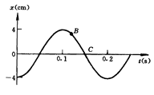
2．如图是某振子作简谐振动的图象，以下说法中正确的是（ ）
A．因为振动图象可由实验直接得到，所以图象就是振子实际运动的轨迹
B．由图象可以直观地看出周期、振幅
C．振子在B位置的位移就是曲线BC的长度
D．振子运动到B点时的速度方向即为该点的切线方向
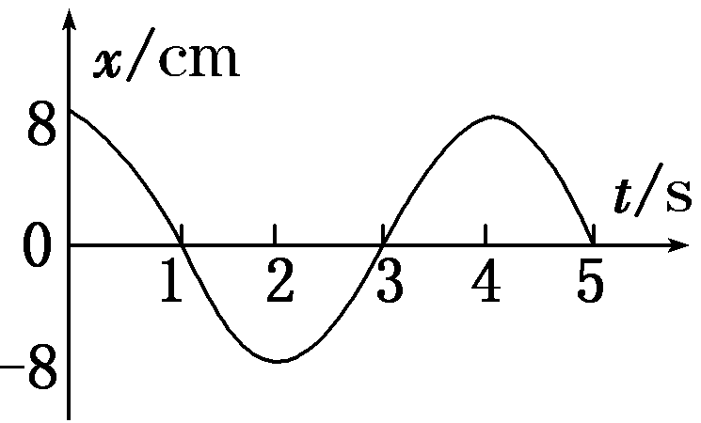
3. 如图所示为某弹簧振子在0～5 s内的振动图象，由图可知下列说法中正确的是( )
A．振动周期为5 s，振幅为8 cm
B．第2 s末振子的速度为零，加速度为负向的最大值
C．第3 s末振子的速度为正向的最大值
D．从第1 s末到第2 s末振子在做加速运动
4．当摆角很小时（<10⁰），单摆的振动是简谐运动，此时单摆振动的回复力是（ ）
A．摆球重力与摆线拉力的合力
B．摆线拉力沿圆弧切线方向的分力
C．摆球重力、摆线拉力及摆球所受向心力的合力
D．摆球重力沿圆弧切线方向的分力
5．弹簧振子在水平方向上做简谐运动的过程中,下列说法正确的是( )
A．在平衡位置时它的机械能最大
B．在最大位移时它的机械能最大
C．从平衡位置到最大位移处它的动能减小
D. 从最大位移处到平衡位置它的机械能减小
6. 右图表示一个弹簧振子作受迫振动时的振幅与驱动力频率之间的关系， 下列说法中错误的是（ ）
f₂
f₁
f/H_{Z}
A/cm
f₃
A. 驱动力频率为f₂时，振子处于共振状态
B. 驱动力频率为f₃时，振子振动频率为f₃
C. 假如让振子自由振动，它的频率为f₂
D. 振子做自由振动时，频率可以为f₁、f₂、f₃
7．关于振动和波的关系，下列说法中正确的是( )
A．振动是单个质点呈现的运动现象，波是许多质点联合起来呈现的运动现象
B．离波源远的质点振动较慢
C．波的传播速度就是质点振动的速度
D．波源停止振动时，介质中的波立即停止传播
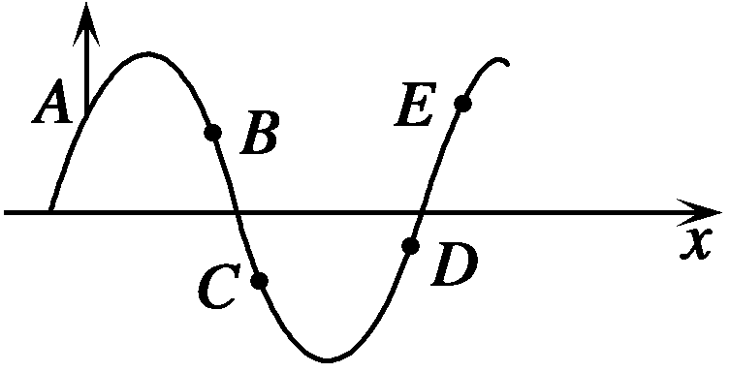
8. 如图所示为一简谐横波在某一时刻的波形图，已知此时质点A正向上运动，如图中箭头所示，由此可判定此横波( )
A．向右传播，且此时质点B正向上运动
B．向右传播，且此时质点C正向下运动
C．向左传播，且此时质点D正向上运动
D．向左传播，且此时质点E正向下运动
9. 如图所示，一列简谐横波沿x轴正方向传播，从波传到x=5m的M点时开始计时，已知P点相继出现两个波峰的时间间隔为0.4s，下面说法中错误的是( )
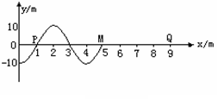
A、这列波的波长是4m
B、这列波的传播速度是10m/s
C、质点Q（x=9m）经过0.5s才第一次到达波峰
D、M点以后各质点开始振动时的方向都是向下
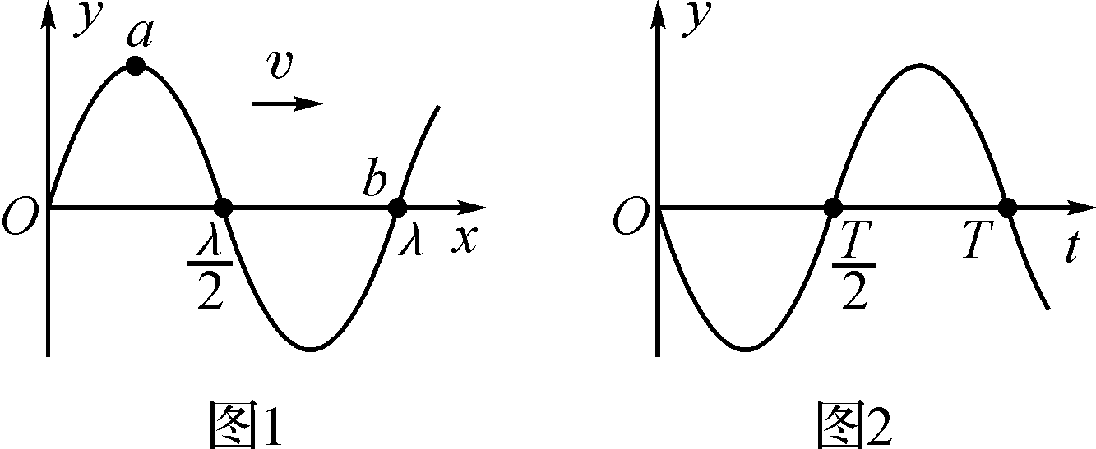
- 一简谐机械横波沿x轴正方向传播，波长为λ，周期为T。t＝0时刻的波形如图1所示，a、b是波上的两个质点。图2是波上某一质点的振动图象。下列说法中正确的是 ( )
A．t＝0时质点a的速度比质点b的大
B．t＝0时质点a的加速度比质点b的小
C．图2可以表示质点a的振动
D．图2可以表示质点b的振动

11．关于波的叠加和干涉，下列说法中正确的是( )
A．两列频率不相同的波相遇时，因为没有稳定的干涉图样，所以波没有叠加
B．两列频率相同的波相遇时，振动加强的点只是波峰与波峰相遇的点
C．两列频率相同的波相遇时，介质中振动加强的质点在某时刻的位移可能是零
D．两列频率相同的波相遇时，振动加强的质点的位移总是比振动减弱的质点的位移大
12. 光在某种介质中传播的速度为1.5×10⁸ m/s，光从此介质射向空气并发生全反射时的临界角是( )
A．15° B．30° C．45° D．60°
13．一束光线从折射率为1.5的玻璃内射向空气，在界面上的入射角为45°，下图所示的四个光路图中，正确的是( )
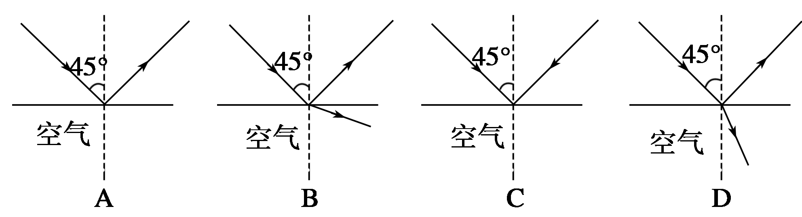
14．红、黄、绿三种单色光以相同的入射角到达某介质和空气的界面时，若黄光恰好发生全反射，则( )
A．绿光一定能发生全反射
B．红光一定能发生全反射
C．三种单色光相比，红光在介质中的传播速率最小
D．红光在介质中的波长比它在空气中的波长长
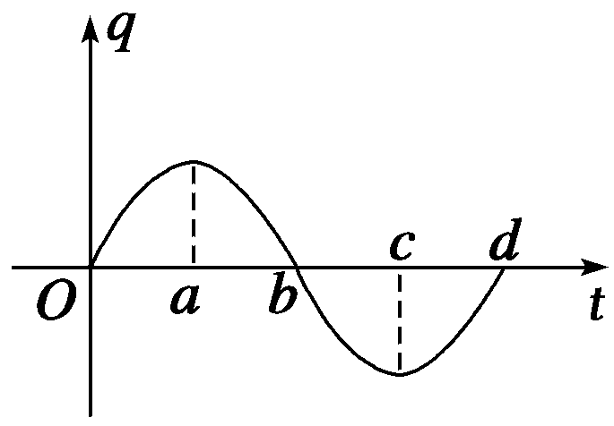
15．如图所示为LC振荡电路中电容器的极板带电荷量随时间变化曲线，下列判断中正确的是( )
①在b和d时刻，电路中电流最大
②在a→b时间内，电场能转变为磁场能
③a和c时刻，磁场能为零
④在O→a和c→d时间内，电容器被充电
- 只有①和③ B．只有②和④
C．只有④ D．只有①②和③

二．多项选择（本大题共5小题，每小题4分，共20分。每小题给出的四个选项中，至少有两个选项正确，全部选对得满分，少选2分，多选、错选得0分。）
- 某弹簧振子在水平方向上做简谐运动，其位移x随时间t变化的关系为
x＝Asin ωt，振动图象如图所示，下列说法正确的是( )
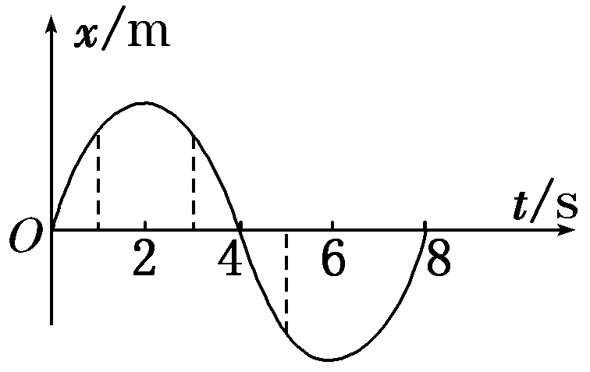
A．弹簧在第1 s末与第3 s末的长度相同
B．简谐运动的圆频率是 rad/s
C．第3 s末振子的位移大小为A
D．从第3 s末到第5 s末，振子的速度方向发生变化
Ziyuanku.com
17. 根据图甲、乙所示，分别判断下列说法正确的是( )

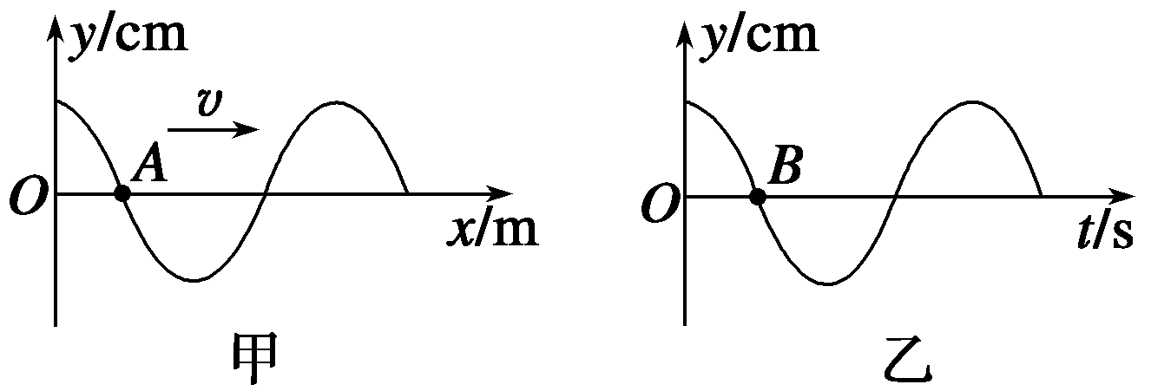

A．甲是振动图象，乙是波动图象WWW.ziyuanku.com
B．甲是波动图象，乙是振动图象
C．甲中A质点向下振，乙中B时刻质点向下振
D．甲中A质点向上振，乙中B时刻质点向下振
18. 图甲所示为一列简谐横波在某一时刻的波形图，图乙所示为介质中x＝2 m处的质点P以此时刻为计时起点的振动图象．下列说法正确的是( )
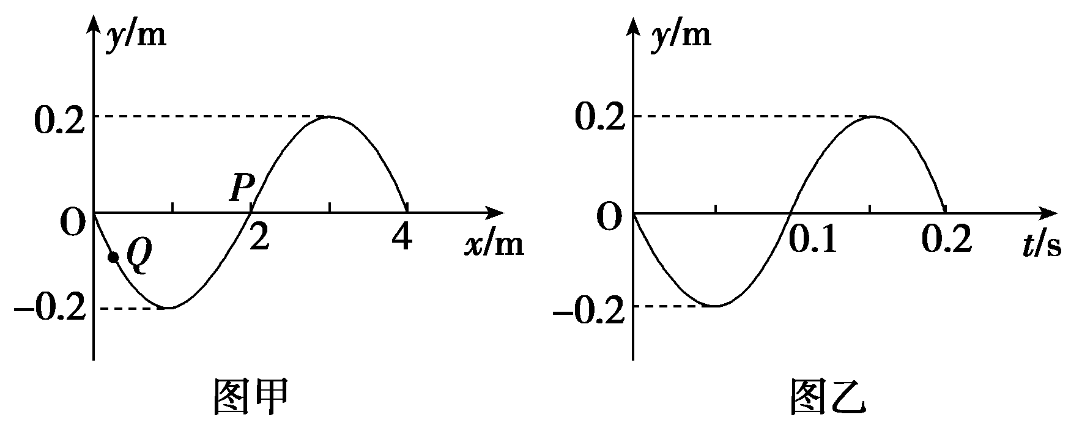
A．这列波的传播方向沿x轴的负方向
B．这列波的传播速度是20 m/s
C．经过0.1 s，质点Q的运动方向沿y轴正方向
D．经过0.35 s，质点Q距平衡位置的距离小于质点P距平衡位置的距离Ziyuanku.com

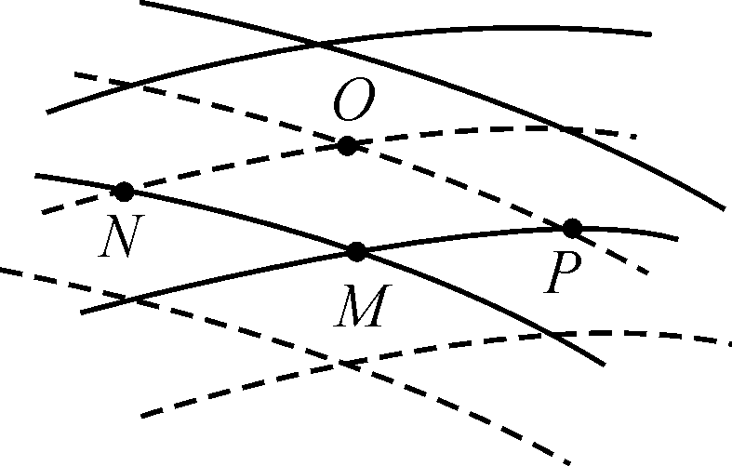
19. 如图所示，实线与虚线分别表示振幅、频率均相同的两列波的波峰和波谷。此刻，M是波峰与波峰的相遇点，下列说法中正确的是( )
A．该时刻位于O处的质点正处于平衡位置
B．P、N两处的质点始终处在平衡位置
C．随着时间的推移，M处的质点将向O处移动
D．从该时刻起，经过四分之一周期，M处的质点到达平衡位置，此时位移为零
20. 下面关于光的偏振现象的应用正确的是( )
A．自然光通过起偏器后成为偏振光，利用检偏器可以检验出偏振光的振动方向$来&源：ziyuanku.com
B．立体电影利用了光的偏振现象
C．茶色眼镜利用了光的偏振现象
D．拍摄日落时水面下的景物时，在照相机镜头前装一个偏振片可减弱水面反射光的影响

三、实验填空题（10分）
21. 某实验小组在利用单摆测定当地重力加速度的实验中：
(1)用游标卡尺测定摆球的直径，测量结果如所示，则该摆球的直径为________cm.
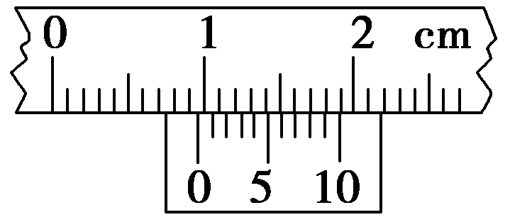
(2)小组成员在实验过程中有如下说法，其中正确的是________．(填选项前的字母)
A．把单摆从平衡位置拉开30°的摆角，并在释放摆球的同时开始计时
B．测量摆球通过最低点100次的时间t，则单摆周期为
C．用悬线的长度加摆球的直$来&源：ziyuanku.com径作为摆长，代入单摆周期公式计算得到的重力加速度值偏大
D．选择密度较小的摆球，测得的重力加速度值误差较小

22. 用半圆形玻璃砖测定玻璃折射率的方法如下：
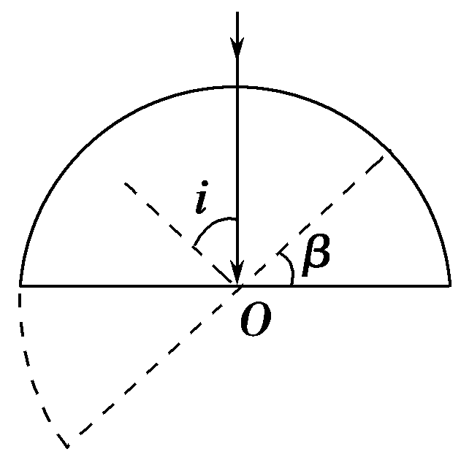
①把半圆形玻璃砖放在白纸上，定出其圆心O，在白纸上用铅笔描下其直径和圆心位置，让一束光沿与直径垂直的方向穿入玻璃砖的圆弧部分射到圆心O，如图所示．
②不改变入射光的方向和位置，让玻璃砖以O点为轴逆时针转动到从玻璃砖平面一侧恰好看不到出射光为止．
③用铅笔描下此时玻璃砖直径的位置，移去玻璃砖测出玻璃砖转过的角度β，由β计算出折射率．
这种测量方法是利用光的________现象测定玻璃折射率的，当玻璃砖转过的角度β时的入射角叫________．若已知β＝42°，且sin 42°＝0.67，则玻璃的折射率n＝________.
四、计算题(本题共4小题，共40分。23题7分，24题10分，25题12分, 26题11分。解答应写出必要的文字说明、方程式和重要演算步骤，只写出最后答案不能得分，有数值计算的题，答案中必须明确写出数值和单位)
23．如图所示，甲是一个单摆振动的情形，O是它的平衡位置，B、C是摆球所能到达的最远位置．设摆球向右方向运动为正方向．图乙是这个单摆的振动图象．根据图象回答：
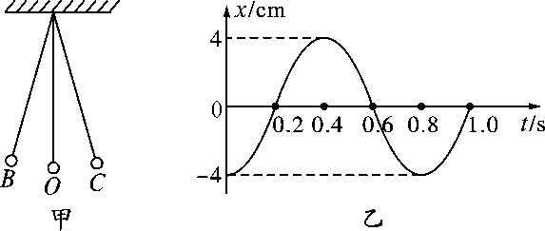
(1)单摆振动的频率是多大？
(2)开始时刻摆球在何位置？
(3)若当地的重力加速度为9. 86 m/s²，试求这个摆的摆长是多少？

24. 如图所示，甲为某一波在t＝1.0 s时的图象，乙为参与该波动质点P的振动图象，波速为4 m/s，求：
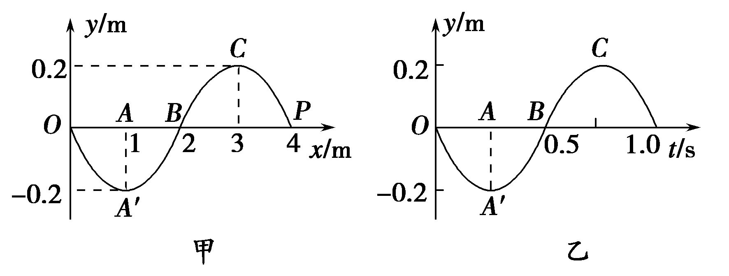
(1) 在甲图中画出再经3.5 s时的波形图；（请写出分析过程）
(2)求再经过3.5 s时P质点的路程s和位移．

25. 一列简谐横波沿$λ=0\text{.}8m$轴传播，在$A=0\text{.}5\text{cm}$时刻的波形图如图所示，在$x$时刻，$t_{2}=(n+\frac{1}{4})T$处的质点的振动位移是$T=\frac{2}{4n+1}s$。求：
0.5
-0.5
0.4
0.8
1.2

（1）这列波的波长和振幅分别是多少？
（2）这列波的传播速度可能是多少？
（3）若波的传播速度是$t_{2}=(n+\frac{3}{4})T$，这列波是向哪个方向传播的？

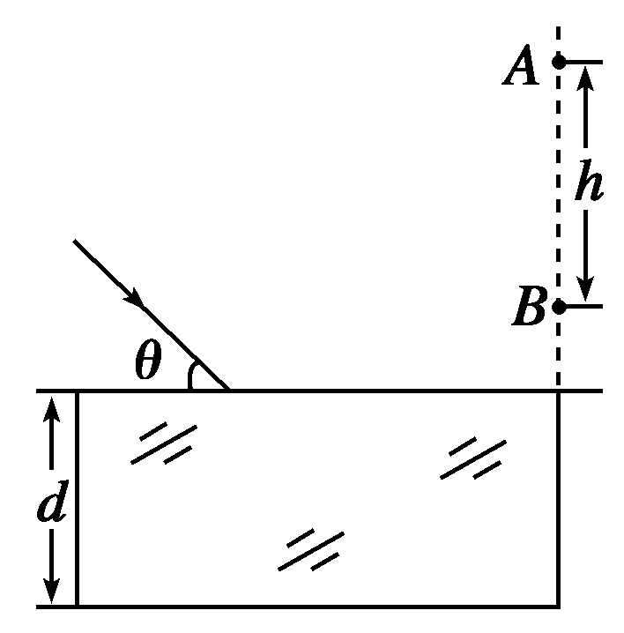
26．如图所示，真空中平行玻璃砖折射率为n＝，下表面镀有反射膜，一束单色光与界面成θ＝45°角斜射到玻璃砖表面上，最后在玻璃砖的右侧面竖直光屏上出现了两个光点A和B，相距h＝2.0 cm。已知光在真空中的传播速度c＝3.0×10⁸ m/s，求：
(1)该单色光在玻璃砖中的传播速度；
(2)该单色光射入玻璃砖的折射角；
(3)玻璃砖的厚度d。
2016-2017第二学期期中高二物理参考答案
一、单项选择题（每题2分，共30分，每题所给出的四个选项中只有一个是正确的）
题号 | 1 | 2 | 3 | 4 | 5 | 6 | 7 | 8 | 9 | 10 | 11 | 12 | 13 | 14 | 15
答案 | D | B | C | D | C | D | A | C | C | D | C | B | A | A | D
二、多项选择题（每题4分，共16分，每题所给出的四个选项中至少有两个答案是正确的，全选对得2分，选对但选不全得1分，选错或不选得0分）
题号 | 16 | 17 | 18 | 19 | 20
答案 | ABC | BD | BD | BD | ABD

21(1)0.97 (2)C
22 全反射 临界角 1.49
23解析：(1)由单摆振动图象，T＝0.8 s， 1分
故f＝＝1.25 Hz. 1分
(2)开始时刻小球在负方向最大位移处，
即开始时刻摆球在B点． 2分
(3)根据公式T＝2π， 1分
得L＝＝0.16 m. 2分

24．解析：(1)传播距离：Δx＝v·Δt＝4×3.5 m＝14 m＝×4 m.
所以只需将波形向x轴负向平移2 m即可 ……………3分
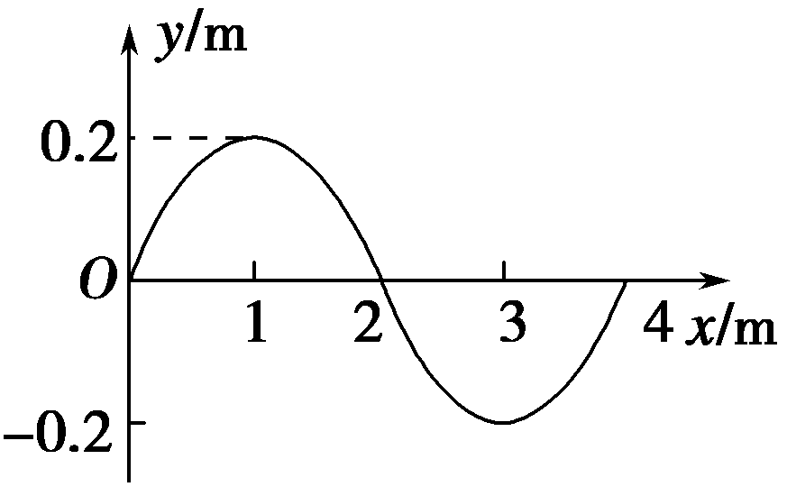
如图所示．……………2分
(2)求路程：因为n＝＝＝7. ……………1分

所以路程s＝2An＝2×0.2×7 m＝2.8 m.……………2分

求位移：由于波动的重复性，经历时间为周期的整数倍时，位移不变，所以只需考查从图示时刻P质点经时的位移即可，所以经3.5 s质点P的位移仍为0.……………2分

25(1）由图可知：波长$λ=0\text{.}8m$，振幅$A=0\text{.}5\text{cm}$ ………………2分
（2）若波向$x$轴正方向传播
则$t_{2}=(n+\frac{1}{4})T$ ，$T=\frac{2}{4n+1}s$ ……………………………………2分
$x/m$（$y/{\text{cm}}$） …………………………2分
若波向$O$轴负方向传播
则$t_{2}=(n+\frac{3}{4})T$ ，$T=\frac{2}{4n+3}s$ ……………………………………2分
$v=\frac{λ}{T}=0\text{.}4(4n+3)m/s$（$n=0，1，2，⋯⋯$） …………………………2分
（3）∵$5\text{.}2m/s=0\text{.}4(4×3+1)m/s$
∴这列波是向$x$轴正方向传播的 …………………………………2分

26.【解析】 (1)由n＝得： ……………1分
v＝＝×10⁸ m/s。……………1分
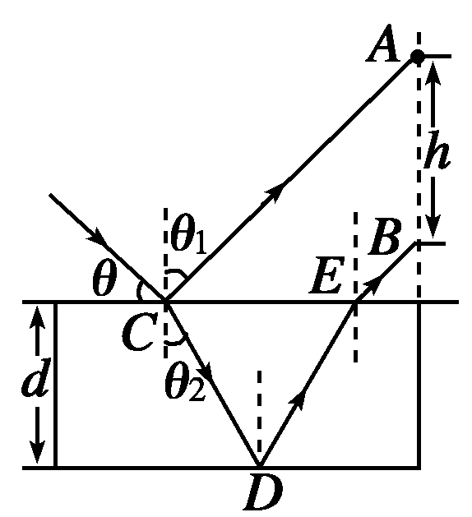
(2)由题意可得：
sin θ₂＝＝，所以θ₂＝30°。……………2分
(3)光路图如图所示，……………3分

作出如图所示的光路，△CDE为等边三角形，四边形ABEC为等腰梯形，CE＝AB＝h.
玻璃的厚度d就是边长为h的等边三角形的高．……………2分
则d＝h＝1.7 cm。……………2分

